

**NÚMERO DE VAGAS, MATRICULADOS, CONCLUINTES, INGRESSANTES E INSCRITOS EM CURSO SUPERIOR**

Ficha de indicadores

Versão 2.0 – Material para homologação

Janeiro, 2025

Ministra da Saúde

Nísia Verônica Trindade Lima

Secretária de Gestão do Trabalho e da Educação na Saúde

Isabela Cardoso de Matos Pinto

Diretor do Departamento de Gestão e Regulação do Trabalho em Saúde

Bruno Guimarães de Almeida

Coordenador-Geral de Planejamento da Força de Trabalho em Saúde

Gustavo Hoff

Coordenação da Pesquisa

Cândido Vieira Borges Júnior

Antonio Isidro da Silva Filho

Daniel do Prado Pagotto

Equipe de Pesquisa

Alef Oliveira dos Santos

Daiane Martins Teixeira

Erika Carvalho de Aquino

Henrique Ribeiro da Silveira

Vinícius Prates Araújo

Wanderson Marques

Wemerson Marques

Revisão Técnica

Camilla Barreto Rodrigues Cochia Caetano

Carla Novara Monclair

Deivyson José Pereira de Araújo

Desirée dos Santos Carvalho

Elisabet Pereira Lelo Nascimento

Érika Carvalho de Aquino

Fanny Almeida Wu

Gislene Henrique de Souza

Joseane Aparecida Duarte

Josefa Maria de Jesus

Júlio César Moraes

Silvia Lutaif Dolci Carmona

Vânia Maria Corrêa Barthmann

Fernando Canto Michelotti

Marcelo Marques de Lima

Projeto gráfico e capa

Jacqueline Alves de Oliveira

Registro do Projeto

O projeto de pesquisa “Pesquisa, desenvolvimento e implementação de modelo referencial de dimensionamento da força de trabalho em regiões de saúde no Brasil” está registrado no Sistema Integrado de Gestão de Atividades Acadêmicas da Universidade Federal de Goiás com código PI 04139-2019

Cooperação Técnica

Projeto objeto de acordo de cooperação firmado entre a Universidade Federal de Goiás e a Secretaria de Gestão do Trabalho e da Educação na Saúde/Ministério da Saúde (TED 179/2019, Processo 25000206114201919/FNS)

**Sumário**

**Introdução 4**

**Ficha de qualificação do indicador 5**

**Exemplo de aplicação 8**

**Referências 9**

# **Introdução**

Em 2016, motivados por alertas de déficits de profissionais de saúde no futuro, a Organização Mundial da Saúde (OMS) lançou uma estratégia chamada *Global Strategy for Human Resources for Health: Workforce 2030*. A iniciativa se desdobrava em quatro objetivos, sendo o quarto o fortalecimento de estruturas para consolidação de dados sobre a força de trabalho em saúde e o seu monitoramento em nível regional, nacional e global1.

A consolidação de um sistema de indicadores sobre a força de trabalho em saúde é um requisito para o amadurecimento de modelos de planejamento da força de trabalho2,3. Diante disso, este relatório faz parte de uma coletânea sobre indicadores que compõem as dinâmicas da força de trabalho em saúde. Para isso, foram levantadas múltiplas referências acerca de indicadores da força de trabalho em saúde4–6 que resultou em um compêndio de 19 indicadores das dimensões Força de trabalho em saúde, Educação, Infraestrutura, Economia, Epidemiologia e Geografia. Como exemplo de indicadores temos: a) remuneração média de profissionais de saúde; b) retenção de profissionais localizados em região de saúde; c) proporção de vínculos precarizados entre profissionais de saúde.

Neste documento descrevemos os processos executados para construção do indicador Número de vagas, matriculados, concluintes, ingressantes e inscritos em curso superior. Este indicador é fundamental para avaliar o acesso ao ensino superior e a capacidade do sistema educacional em atender à demanda da sociedade. Esse indicador permite identificar a oferta de vagas em relação ao número de candidatos, a taxa de ocupação das vagas disponíveis e a proporção de concluintes, fornecendo uma visão abrangente da eficiência e equidade do sistema educacional. Essas informações são essenciais para compreender a evolução do ensino superior no país e orientar políticas públicas voltadas à expansão e melhoria da educação superior7.

Portanto, monitorar o número de vagas, matriculados, concluintes, ingressantes e inscritos em cursos superiores por população é crucial para identificar lacunas na oferta educacional, planejar a expansão de vagas de forma equitativa e assegurar que o sistema educacional atenda às necessidades da população, contribuindo para o desenvolvimento socioeconômico do país. Adicionalmente, número de concluintes é um indicador essencial para avaliar a eficiência e a capacidade de retenção e formação do sistema de ensino superior 8,9.

Este documento está estruturado em três seções, além desta introdução. A seguir, vamos mostrar a ficha de qualificação do indicador, bem como alguns artefatos associados a ela, que são: a) consulta SQL usada para calcular o indicador; b) dados resultantes da consulta SQL; c) *dashboard* interativo que ilustra os resultados da consulta. A seção subsequente traz um exemplo de aplicação do indicador para um recorte dos estados da Região Sul do Brasil.

# **Ficha de qualificação do indicador**

|  |  |
| --- | --- |
| **Nome do indicador** | **Número de vagas, matriculados, concluintes, ingressantes e inscritos em curso superior** |
| **Dimensão do indicador** | Educação |
| **Unidade de medida** | Número de vagas, matriculados, concluintes e inscritos em cursos de saúde por ano e município. |
| **Fonte dos dados** | ● Censo da Educação Superior  Instituição: Ministério da Educação, Instituto Nacional de Estudos e Pesquisas Educacionais Anísio Teixeira - Inep |
| **Descrição das variáveis que compõem o indicador** | Para o indicador, é feita uma filtragem para selecionar os seguintes cursos da área da saúde: Medicina; Enfermagem; Biologia; Odontologia; Nutrição; Farmácia; Serviço Social; Psicologia; Medicina Veterinária; Biomedicina; Fisioterapia; Terapia Ocupacional e Fonoaudiologia. Para escolher os cursos, foram considerados os dados de 2010 a 2017, utilizando a variável CO_OCDE. Já para os anos de 2018 a 2022, foi utilizada a variável CO_CINE_ROTULO. Para saber qual era o respectivo código de cada curso, este foi verificado na variável co_curso.  É criada uma chave para as Instituições de Ensino Superior (chave_ies) a partir do código das IES mais o ano referente ao dado. Além disso, também foi utilizado apenas o código da IES (co_ies).  Ademais, são usados dados sobre a categoria administrativa das IES, sendo que para os anos de 2010 a 2016 é usada a variável CO_CATEGORIA_ADMINISTRATIVA e, para os anos de 2017 a 2022, é usada a variável TP_CATEGORIA_ADMINISTRATIVA, gerando, então a variável tp_categoria_administrativa.  Para saber o ano de fundação da IES, foi utilizada a variável DT_INICIO_FUNCIONAMENTO, sendo renomeada para ano_fundacao_ies.  Já para saber a quantidade de matrículas nos cursos da área da saúde, foi utilizada a variável qt_matricula_curso para 2010, QT_MATRICULA_CURSO para 2011 até 2016, qt_matricula_total para 2017 até 2019 e, para 2020 a 2022, foi utilizada a variável QT_MAT.  Para saber a quantidade de ingressantes nos cursos da área da saúde foi utilizada a variável QT_INGRESSO_PROCESSO_SELETIVO para 2010 a 2011. Para 2012 é feita uma soma entre a variável QT_INGRESSO_PROCESSO_SELETIVO e QT_INGRESSO_OUTRA_FORMA. Para 2013 a 2016 é utilizada a variável QT_INGRESSO_CURSO. Para 2017 a 2019 foi utilizada a variável qt_ingresso_total. Por fim, para 2020 a 2022 é usada a variável QT_ING, sendo que ao final as observações são reunidas na variável qt_ingresso_total.  Em relação à quantidade de concluintes dos cursos da área da saúde do período de 2010 a 2016, foi utilizado a variável QT_CONCLUINTE_CURSO. Para 2017 a 2019 é usado a variável qt_concluinte_total. Já para 2020 a 2022 é utilizado a variável QT_CONC e, ao final, é gerada uma nova variável chamada de qt_concluinte_total.  Para saber a quantidade de vagas nos cursos da área da foi realizada a soma do número de vagas em cada período disponível. Para 2010 a 2012 é feita a soma em cada ano das seguintes variáveis:  QT_VAGAS_ANUAL_EAD + QT_VAGAS_INTEGRAL_PRES +  QT_VAGAS_MATUTINO_PRES + QT_VAGAS_NOTURNO_PRES +  + QT_VAGAS_VESPERTINO_PRES.  Para o ano de 2013 é feita a soma entre QT_VAGAS_PRINCIPAL_EAD + QT_VAGAS_PRINCIPAL_INTEGRAL +  QT_VAGAS_PRINCIPAL_MATUTINO + QT_VAGAS_PRINCIPAL_NOTURNO + QT_VAGAS_PRINCIPAL_VESPERTINO,  Para 2014 e 2015 é feita a soma em cada ano das seguintes variáveis: QT_VAGAS_NOVAS_EAD + QT_VAGAS_NOVAS_INTEGRAL +  QT_VAGAS_NOVAS_MATUTINO + QT_VAGAS_NOVAS_NOTURNO +  QT_VAGAS_NOVAS_VESPERTINO + QT_VAGAS_PROG_ESP_EAD +  QT_VAGAS_PROG_ESP_INTEGRAL + QT_VAGAS_PROG_ESP_MATUTINO +  QT_VAGAS_PROG_ESP_NOTURNO + QT_VAGAS_PROG_ESP_VESPERTINO +  QT_VAGAS_REMANESC_EAD + QT_VAGAS_REMANESC_INTEGRAL +  QT_VAGAS_REMANESC_MATUTINO + QT_VAGAS_REMANESC_NOTURNO + QT_VAGAS_REMANESC_VESPERTINO.  Para o ano de 2016 é utilizada a variável QT_VAGAS_TOTAIS.  De 2017 a 2019 é utilizada em cada ano a variável qt_vaga_total.  De 2020 a 2022 é utilizada a variável QT_VG_TOTAL para cada ano.  Para a quantidade de inscritos em 2010 a 2012 é feita a soma em cada ano das seguintes variáveis: QT_INSCRITOS_ANO_EAD + QT_INSCRITOS_INTEGRAL_PRES + QT_INSCRITOS_MATUTINO_PRES + QT_INSCRITOS_NOTURNO_PRES + QT_INSCRITOS_VESPERTINO_PRES, para 2013 QT_INSCRITOS_PRINCIPAL_VESP + QT_INSCRITOS_PRINCIPAL_NOTURNO + QT_INSCRITOS_PRINCIPAL_MATU + QT_INSCRITOS_PRINCIPAL_INTE + QT_INSCRITOS_PRINCIPAL_EAD.  Para 2014 a 2015 foi realizado o somatório em cada ano de QT_INSC_VAGAS_NOVAS_EAD + QT_INSC_VAGAS_NOVAS_INT +  QT_INSC_VAGAS_NOVAS_MAT + QT_INSC_VAGAS_NOVAS_NOT +  QT_INSC_VAGAS_NOVAS_VESP + QT_INSC_VAGAS_PROG_ESP_EAD +  QT_INSC_VAGAS_PROG_ESP_INT + QT_INSC_VAGAS_PROG_ESP_MAT +  QT_INSC_VAGAS_PROG_ESP_NOT + QT_INSC_VAGAS_PROG_ESP_VESP +  QT_INSC_VAGAS_REMAN_EAD + QT_INSC_VAGAS_REMAN_INT +  QT_INSC_VAGAS_REMAN_MAT + QT_INSC_VAGAS_REMAN_NOT +  QT_INSC_VAGAS_REMAN_VESP.  Já para 2017 foram somadas as variáveis: QT_INSC_VAGA_NOVA_INTEGRAL + QT_INSC_VAGA_NOVA_MATUTINO +  QT_INSC_VAGA_NOVA_VESPERTINO + QT_INSC_VAGA_NOVA_NOTURNO + QT_INSC_VAGA_NOVA_EAD + QT_INSC_VAGA_REMAN_INTEGRAL + QT_INSC_VAGA_REMAN_MATUTINO + QT_INSC_VAGA_REMAN_VESPERTINO + QT_INSC_VAGA_REMAN_NOTURNO + QT_INSC_VAGA_REMAN_EAD +  QT_INSC_PROG_ESP_INTEGRAL + QT_INSC_PROG_ESP_MATUTINO +  QT_INSC_PROG_ESP_VESPERTINO + QT_INSC_PROG_ESP_NOTURNO  QT_INSC_PROG_ESP_EAD.  Para 2018 e 2019 a variável selecionada foi qt_inscrito_total e para 2020 a 2022 a variável selecionada para cada ano foi a QT_INSCRITO_TOTAL. |
| **Fórmula de cálculo** | $$\text{vagas }= vagas ead + vagas integrais + vagas no matutino + vagas no noturno + vagas no vespertino$$ $$\text{matrículas }= total de matriculados$$ $$\text{inscritos }= vagas ead + vagas integrais + vagas no matutino + vagas no noturno + vagas no vespertino$$ $$\text{concluintes }=total de concluintes$$ $$\text{ingressantes }=ingresso por processo selestivo + ingresso por outra forma$$ |
| **Abrangência geográfica** | Brasil, Região, Unidades da Federação, Macrorregiões de Saúde, Regiões de Saúde e Municípios. |
| **Níveis de desagregação indicador** | Curso |
| **Periodicidade de atualização do indicador** | Anual |
| **Série histórica utilizada** | Competência de 2010 até 2022 |
| **Referências** | Poz MRD, Couto MHC, Franco TDAV. Inovação, desenvolvimento e financiamento das  instituições de ensino superior em saúde. Cad Saúde Pública. 2016;32:e00139915.  Hou J, Wang Z, Liu X, Luo Y, Sabharwal S, Wang N, et al. Public health education at China’s higher education institutions: a time-series analysis from 1998 to 2012. BMC Public Health. 2018;18:1–8. |
| **Polaridade** | Este indicador quantifica um aspecto positivo para a saúde. Nesse sentido, quanto maior o número de vagas, matriculados, inscritos e concluintes em cursos da saúde, melhor é o resultado. |

Como informado acima, existem alguns artefatos que decorrem da criação deste indicador, como o código SQL usado para construir o indicador, o resultado dos cálculos e o *dashboard* interativo. Para acessar estes artefatos, basta clicar nos ícones abaixo.

**Figura 1 - Artefatos da consulta**

*Fonte: elaborado pelos autores*

# **Exemplo de aplicação**

A Figura 2 ilustra a aplicação do indicador, apresentando o número de vagas para o curso de medicina nos estados da Região Sul do país nos anos de 2018 e 2022. É possível observar um aumento no número de vagas entre esses dois anos. Constata-se que o Paraná detinha o maior número de vagas em ambos os anos e que o maior crescimento ocorreu no estado de Santa Catarina.

**Figura 2 - Distribuição do indicador na região**

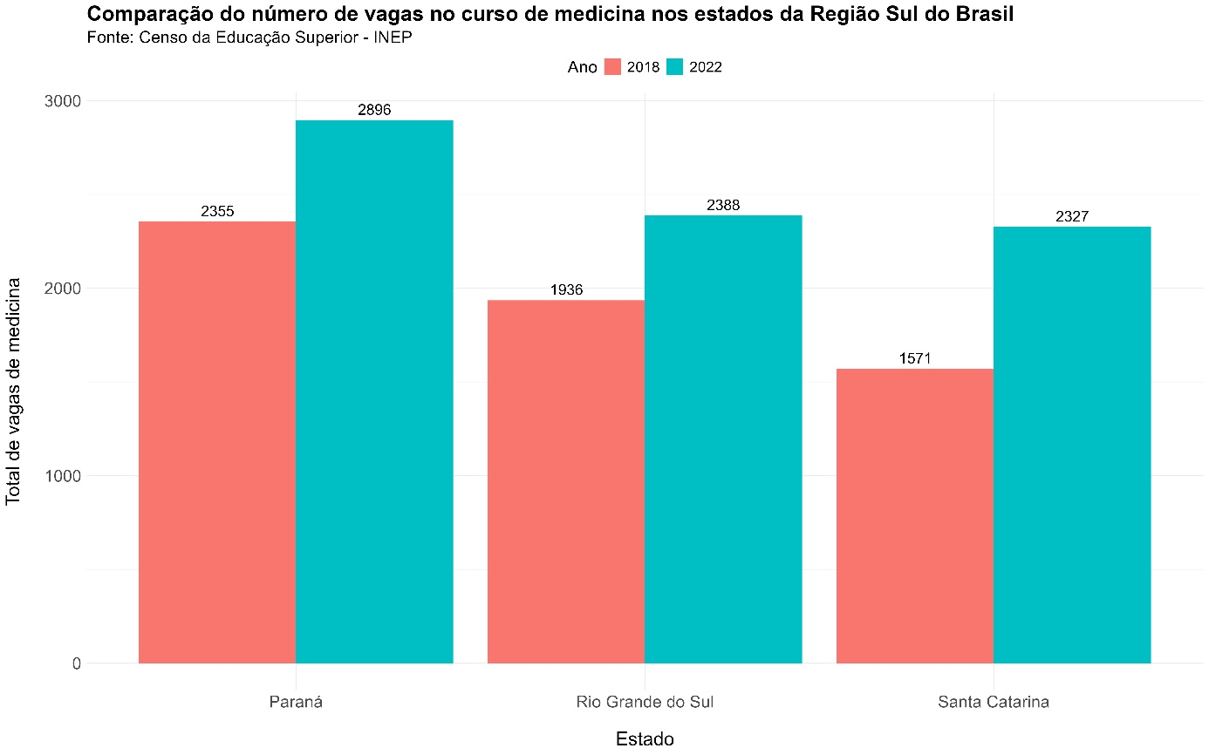

*Fonte: elaborado pelos autores*

Para acessar o link do código que resultou no mapa, clique [aqui](https://github.com/danielppagotto/dimensionamento_m4/blob/main/01_indicadores/10_qtd_vagas_municipios/10_qtd_vagas_municipios.R).

# **Referências**

1. World Health Organization. Global strategy on human resources for health: Workforce 2030. Geneva: WHO; 2016.

2. Najafpour Z, Arab M, Shayanfard K. A multi-phase approach for developing a conceptual model for human resources for health observatory (HRHO) toward integrating data and evidence: a case study of Iran. Health Res Policy Syst. 2023 Jun 1;21(1):41. doi: 10.1186/s12961-023-00994-8.

3. Rees GH, James R, Samadashvili L, Scotter C. Are sustainable health workforces possible? Issues and a possible remedy. Sustainability. 2023;15(4):3596. doi: 10.3390/su15043596.

4. Organização Pan-Americana da Saúde. Contas Nacionais da Força de Trabalho em Saúde: Um Manual. Brasília: OPAS; 2020.

5. Ministério da Saúde. Indicadores de gestão do trabalho em saúde: material de apoio para o Programa de Qualificação e Estruturação da Gestão do Trabalho e da Educação no SUS - ProgeSUS. Brasília: Editora MS; 2007.

6. World Health Organization. Strengthening the collection, analysis and use of health workforce data and information: a handbook. Geneva: WHO; 2023.

7. Martins FS, Machado DC. Uma análise da escolha do curso superior no Brasil. Rev Bras Estud Popul. 2018;35:e0056.

8. Romero JR, Pina-Oliveira AA, Puggina AC. Motivação para aprender e causas de evasão de estudantes de ciências da saúde. Rev Ibero-Am Estud Educ. 2024;e024010.

9. Dal Poz MR, Maia LS, Costa-Couto MH. Financeirização e oligopolização das instituições privadas de ensino no Brasil: o caso das escolas médicas. Cad Saude Publica. 2022;38(Suppl 2):e00078720.

